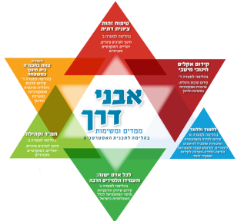בס"ד אבן דרך 2: קידום אקלים חינוכי מיטבי

|  |  |  |  |  |  |  |
| --- | --- | --- | --- | --- | --- | --- |
| ממד מתוך החזון | משימה מס' | תיאור המשימה | קהל יעד | אחראים | צעדים למימוש המשימה | תוצאה מצופה |
| בין אדם לעצמו |  |  |  |  |  |  |
|  |  |  |  |  |  |
|  |  |  |  |  |  |
| בין אדם לאלוקיו |  |  |  |  |  |  |
|  |  |  |  |  |  |
|  |  |  |  |  |  |
| בין אדם לזולתו |  |  |  |  |  |  |
|  |  |  |  |  |  |
|  |  |  |  |  |  |
| בין אדם לעמו |  |  |  |  |  |  |
|  |  |  |  |  |  |
|  |  |  |  |  |  |
| בין אדם לארצו ולמדינתו |  |  |  |  |  |  |
|  |  |  |  |  |  |
|  |  |  |  |  |  |